1. Leemos el texto, si tenéis problemas para traducir las palabras las podéis buscar en la siguiente página Web : [www.wordreference.com](http://www.wordreference.com)

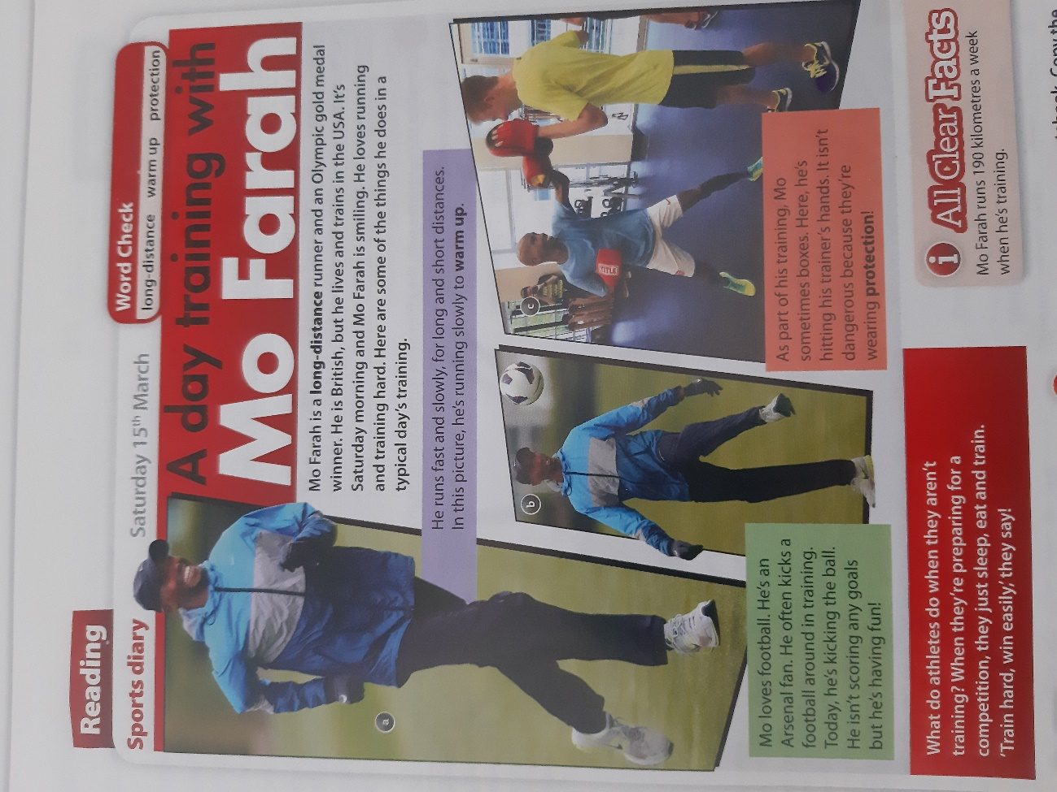

1. **Leemos el texto de nuevo y escribimos el significado de las siguientes palabras:**
2. Long-distance:
3. Warm-up:
4. Medal winner
5. Fast
6. Slowly
7. Protection

**3.Leemos el texto de nuevo y unimos las frases 1-3 con los dibujos a-c.**

1. He is kicking the ball
2. He is hitting his trainer’s hands.
3. He is running slowly.

**4.Lee las frases y escribe verdadero o falso:**

1. Mo Farah does a lot of different training activities.

2. His favourite football team is Arsenal.

3. He always boxes when he trains.

4. Mo never goes to discos when he is preparing for a competition.